Presseinformation

Kranpower für die Klimawende

⸺
Liebherr-Raupenkrane bauen Windparks südlich von Wien
LR 11000 und LR 1750/2 von Felbermayr errichten 30 Windenergieanlagen
Schnelligkeit durch V-Frame und VarioTray bei kurzen Zeitfenstern entscheidend
Vor zehn Monaten hat der österreichische Konzern Felbermayr seinen dritten Liebherr-Kran vom Typ LR 11000 in Dienst gestellt. Seitdem errichtet dieser Raupenkran im Burgenland südöstlich von Wien Windkraftanlagen des Herstellers Enercon. Zusammen mit einem LR 1750/2 baut der 1.000-Tonnen-Raupenkran insgesamt dreißig Windräder auf. Im Mai schickt Felbermayr einen weiteren LR 11000 auf die Windparks im österreichisch-slowakischen Grenzgebiet, um die Arbeiten dort zu unterstützen. Bis spätestens Ende 2022 soll das Projekt aufbautechnisch abgeschlossen sein.
Ehingen (Donau) (Deutschland), 11. April 2022 – Den erneuerbaren Energien wird zunehmend eine tragende Rolle in der Stromversorgung Europas zukommen. Ein wichtiges Standbein ist dabei die Windkraft. Seit Jahrzehnten engagiert sich der österreichische Konzern Felbermayr mit seinen Kranen auf diesem Gebiet und hat sich zu einem bedeutenden Errichter von Windenergieanlagen mit Schwerpunkt in Österreich und Osteuropa entwickelt. Allein 13 Großkrane mit Traglastklassen ab 600 Tonnen sind bei Felbermayr überwiegend mit dem Bau der riesigen Windturbinen beschäftigt. All diese Geräte tragen das Logo von Liebherr. Im Mai verlässt ein weiterer moderner Raupenkran LR 1800-1.0 die Werkshallen in Ehingen und erweitert den beeindruckend umfangreichen Kranpark von Felbermayr.
Ein Hotspot in Sachen Windenergieausbau findet sich derzeit rund eine halbe Autostunde südöstlich von Wien und somit vor den Toren der slowakischen Hauptstadt Bratislava: Hier im Burgenland – neben Niederösterreich die zweite österreichische Windrad-Hochburg – arbeiten aktuell zwei der in firmenblau lackierten Großkrane Felbermayrs. Das Flaggschiff der Kranflotte, ein fast neuer LR 11000 sowie ein mit der stärkeren SX-Auslegervariante ausgestatteter LR 1750/2 errichten hier seit Monaten Windräder mit bis zu 160 Metern Nabenhöhe. Auf bereits vorgefertigte Betontürme heben die Krane jeweils drei stählerne Turmsegmente und installieren dann Maschinenhaus, Generator, Nabe und Rotorblätter. Gearbeitet wird immer, wenn die Windverhältnisse es erlauben. Beim LR 1750/2 verschiebt dessen stärkerer SX-Ausleger die maximal erlaubte Windgeschwindigkeit von neun auf zehn Meter pro Sekunde nach oben und sorgt dadurch für weniger Stillstand bei den Montagearbeiten. In dieser windhöffigen Ebene des sogenannten „Wiener Beckens“ stellen teils wochenlange Wartezeiten die Kranbesatzungen und Montageteams immer wieder auf eine harte Probe.
Damit der ambitionierte Zeitplan eingehalten wird – bis Ende des Jahres sollen die Kranarbeiten abgeschlossen sein – wird in Kürze der zweite 1.000-Tonnen-Raupenkran des österreichischen Konzerns unterstützend hinzukommen. Die zwei LR 11000 sind dann nur wenige Kilometer entfernt voneinander parallel im Einsatz.
140-Tonnen-Hübe mit kleinem Schwebeballast möglich
„Wir bauen dann etwas größere Anlagen mit jeweils 5,5 Megawatt Leistung, bei denen die Krane unter anderem den rund 130 Tonnen schweren Generator in einer Höhe von 155 Metern einbauen müssen,“ erklärt Oliver Masch, Gesamtprojektleiter von Enercon vor Ort. „Der Bruttolastfall liegt dabei dann bei etwas über 140 Tonnen“, ergänzt Jan Kürner, Supervisor und Bauleiter bei Felbermayr. „Dann wird der VarioTray mit rund 100 Tonnen Ballast, der bei uns aufgrund der kleinen Größe „BabyTray“ genannt wird, auf seinen Maximalradius von 30 Meter geschoben. Die große Schwebeballast-Palette mit weiteren 450 Tonnen Gewicht bleibt während der gesamten Bauzeit abgehängt und wird nur zum Aufrichten oder Ablegen des insgesamt über 180 Meter langen Auslegers benötigt.“
Bei den ohnehin oft langen Wartezeiten aufgrund zu starken Windes oder kräftiger Böen ist für die Projektleitung ein reibungsloser Ablauf der Kranarbeiten außerordentlich wichtig. „Die Zeitfenster mit den Windgeschwindigkeiten, bei denen wir noch Bauteile heben und montieren können, öffnen und schließen sich oft schnell, manchmal sogar im Stundentakt“, erklärt Oliver Masch. Da sind zeitraubende Ballastierungsarbeiten natürlich ein Hindernis. Mit dem hochflexiblen V-Frame gehören diese aber bei Einsätzen des LR 11000 im Windpark der Vergangenheit an. Eile ist stets geboten. „Und wenn wir mal tatsächlich einen Krandefekt haben“, erläutert Oliver Masch, „sind wir mit dem Service von Liebherr sehr zufrieden. Meist ist das eine Sache von Stunden. Aber die Zuverlässigkeit der Liebherr-Geräte ist ohnehin nahezu perfekt.“
Gleichermaßen angetan vom LR 11000 und seiner hohen Flexibilität ist auch Supervisor Jan Kürner: „Ich habe das erste Gerät dieses Typs, das wir 2014 bekommen haben, selbst einige Jahre gefahren. Dieser moderne Kran ist sehr kompakt gebaut und deutlich besser und somit sicherer zu rüsten als ältere Krane. Und erst jetzt mit dem V-Frame – wirklich ein Spitzenkran.“
„Mit V-Frame ist der Kran nicht länger das begrenzende Moment“
Wenn es also drauf ankommt, ermöglichen der abkoppelbare Derrick-Ballast und der hydraulisch verstellbare Rahmen ein enormes Arbeitstempo. Oder wie Gernold Mailänder, Fahrer auf dem LR 11000 formuliert: „Der Kran ist nicht länger das begrenzende Moment für den Baufortschritt. Wenn die Windgeschwindigkeiten passen, kann ich ein Bauteil nach dem anderen ziehen, ohne zwischendrin zu ballastieren. In drei bis vier Tagen kann ich eine Windkraftanlage dann komplett fertigbauen.“ Zufrieden sitzt der erfahrene Fachmann in seiner großzügigen Krankabine. „Der V-Frame ist tipp-top. Da gibt’s nix dran zu rütteln.“
Schwerlast, Megatransporte, gewaltige Infrastruktur- und Spezial-Projekte – all das und noch viel mehr finden sich im Portfolio der Felbermayr Holding GmbH. Vor allem in die Länder Osteuropas hat sich das Unternehmen in den vergangenen 30 Jahren stark ausgedehnt. Europaweit gehören aktuell 75 Standorte in 19 Ländern zum Firmenimperium der Österreicher.

Über die Liebherr-Werk Ehingen GmbH
Die Liebherr-Werk Ehingen GmbH ist einer der führenden Hersteller von Mobil- und Raupenkranen. Die Palette der Mobilkrane reicht vom 2-achsigen 35 Tonnen-Kran bis zum Schwerlastkran mit 1.200 Tonnen Traglast und 9-achsigem Fahrgestell. Die Gittermastkrane auf Mobil- oder Raupenfahrwerken erreichen Traglasten bis 3.000 Tonnen. Mit universellen Auslegersystemen und umfangreicher Zusatzausrüstung sind sie auf den Baustellen in der ganzen Welt im Einsatz. 3.800 Mitarbeiter sind am Standort in Ehingen beschäftigt. Ein umfassender, weltweiter Service garantiert eine hohe Verfügbarkeit der Mobil- und Raupenkrane. Im Jahr 2021 wurde ein Umsatz von 2,33 Milliarden Euro im Ehinger Liebherr-Werk erwirtschaftet.
Über die Firmengruppe Liebherr
Die Firmengruppe Liebherr ist ein familiengeführtes Technologieunternehmen mit breit diversifiziertem Produktprogramm. Das Unternehmen zählt zu den größten Baumaschinenherstellern der Welt. Es bietet aber auch auf vielen anderen Gebieten hochwertige, nutzenorientierte Produkte und Dienstleistungen an. Die Firmengruppe umfasst heute über 140 Gesellschaften auf allen Kontinenten. In 2021 beschäftigte sie mehr als 49.000 Mitarbeiterinnen und Mitarbeiter und erwirtschaftete einen konsolidierten Gesamtumsatz von über 11,6 Milliarden Euro. Gegründet wurde Liebherr im Jahr 1949 im süddeutschen Kirchdorf an der Iller. Seither verfolgen die Mitarbeitenden das Ziel, ihre Kunden mit anspruchsvollen Lösungen zu überzeugen und zum technologischen Fortschritt beizutragen.
Bilder
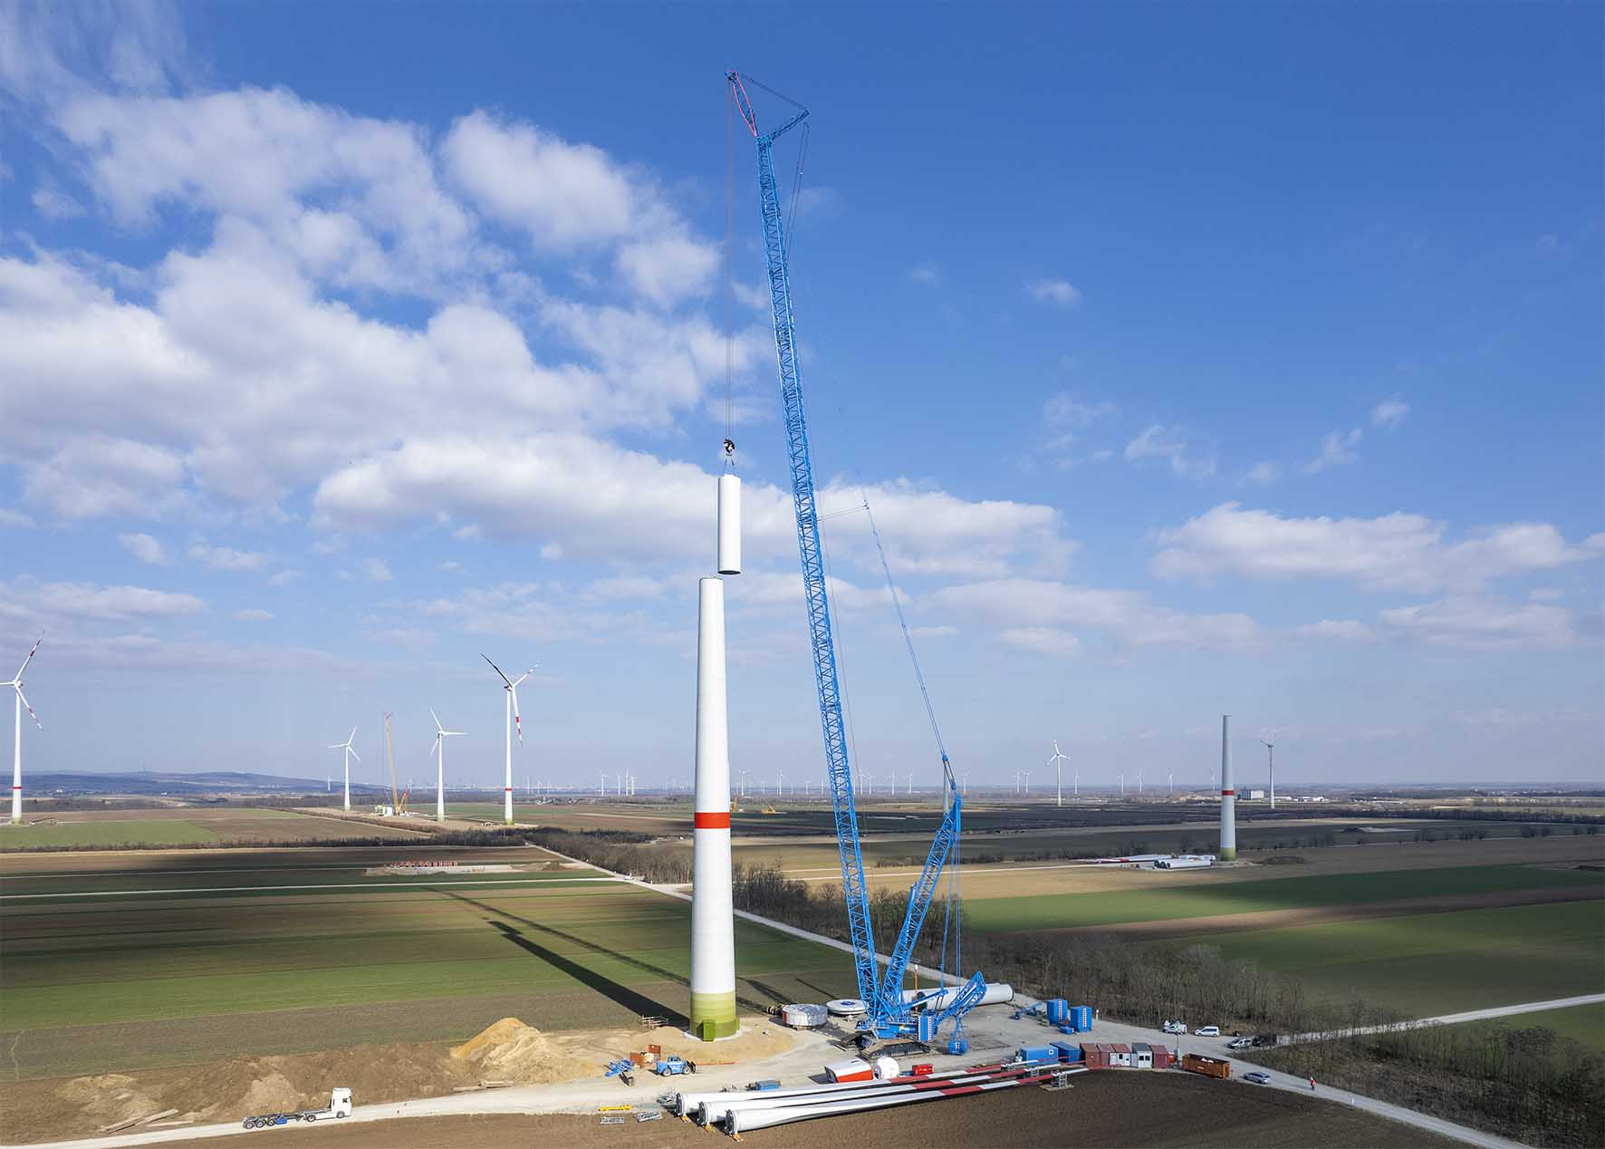
liebherr-lr11000-felbermayr-1.jpg
Der Liebherr-Raupenkran LR 11000 montiert Windenergieanlagen in einem Windpark in Österreich.
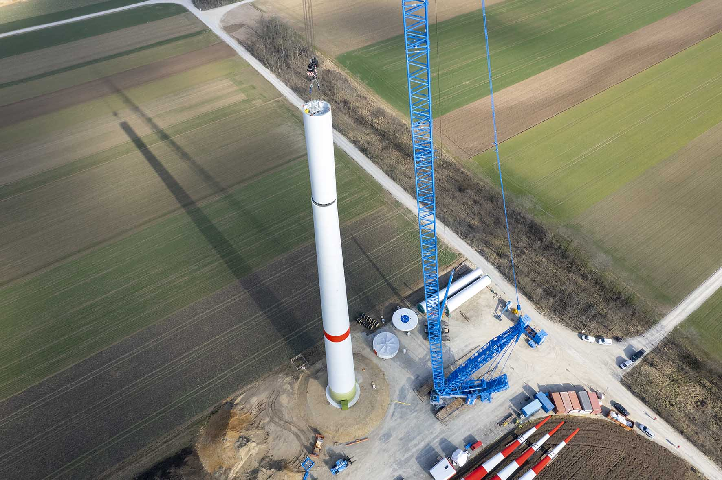
liebherr-lr11000-felbermayr-2.jpg
Minimaler Platzbedarf: Von oben wird deutlich, wie wenig Fläche der LR 11000 mit V-Frame auf der Baustelle benötigt.

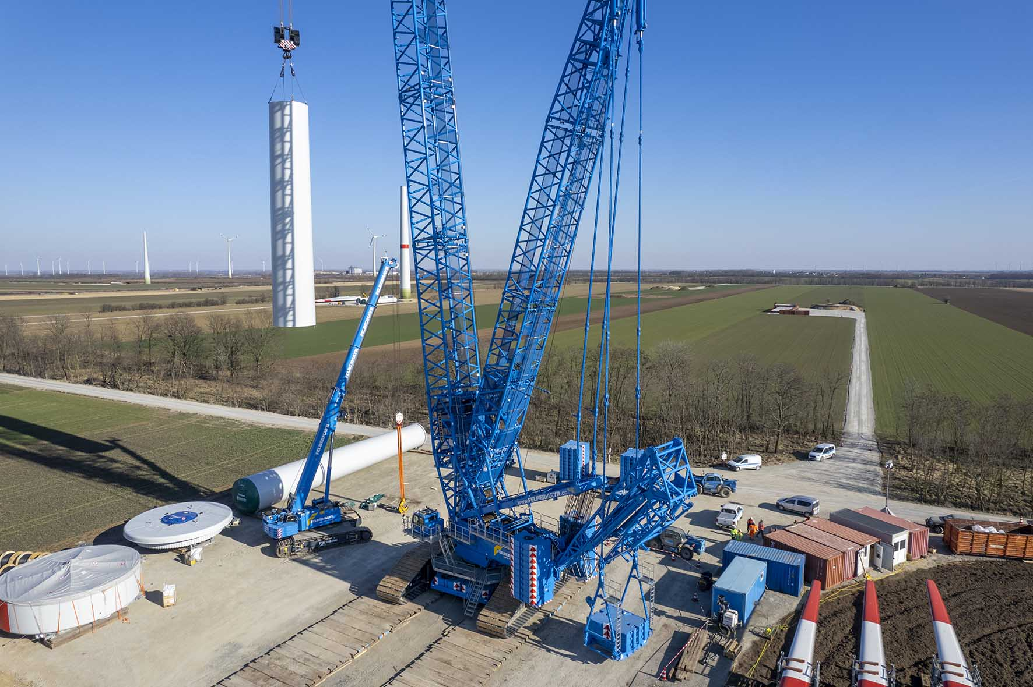
liebherr-lr11000-felbermayr-3.jpg
Eingeklappt: Problemlos klappt der Schwenkvorgang mit wenig Platzbedarf für den VarioTray, vorbei an Containern und Fahrzeugen der Baustelle.

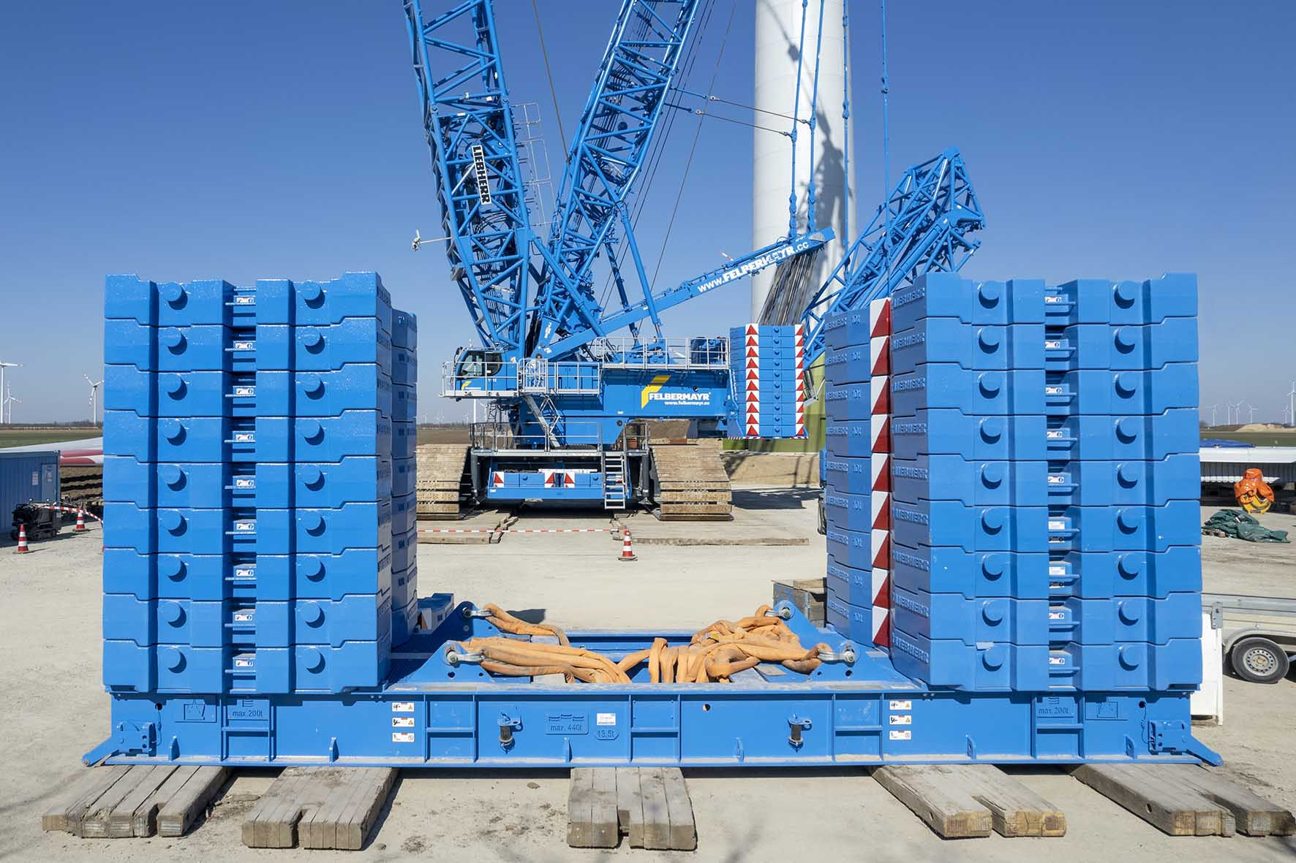
liebherr-lr11000-felbermayr-4.jpg
Bleibt am Boden: Die große, 450 Tonnen schwere Palette des Schwebeballasts wird nur zum Aufrichten oder Ablegen des Gittermasts benötigt.

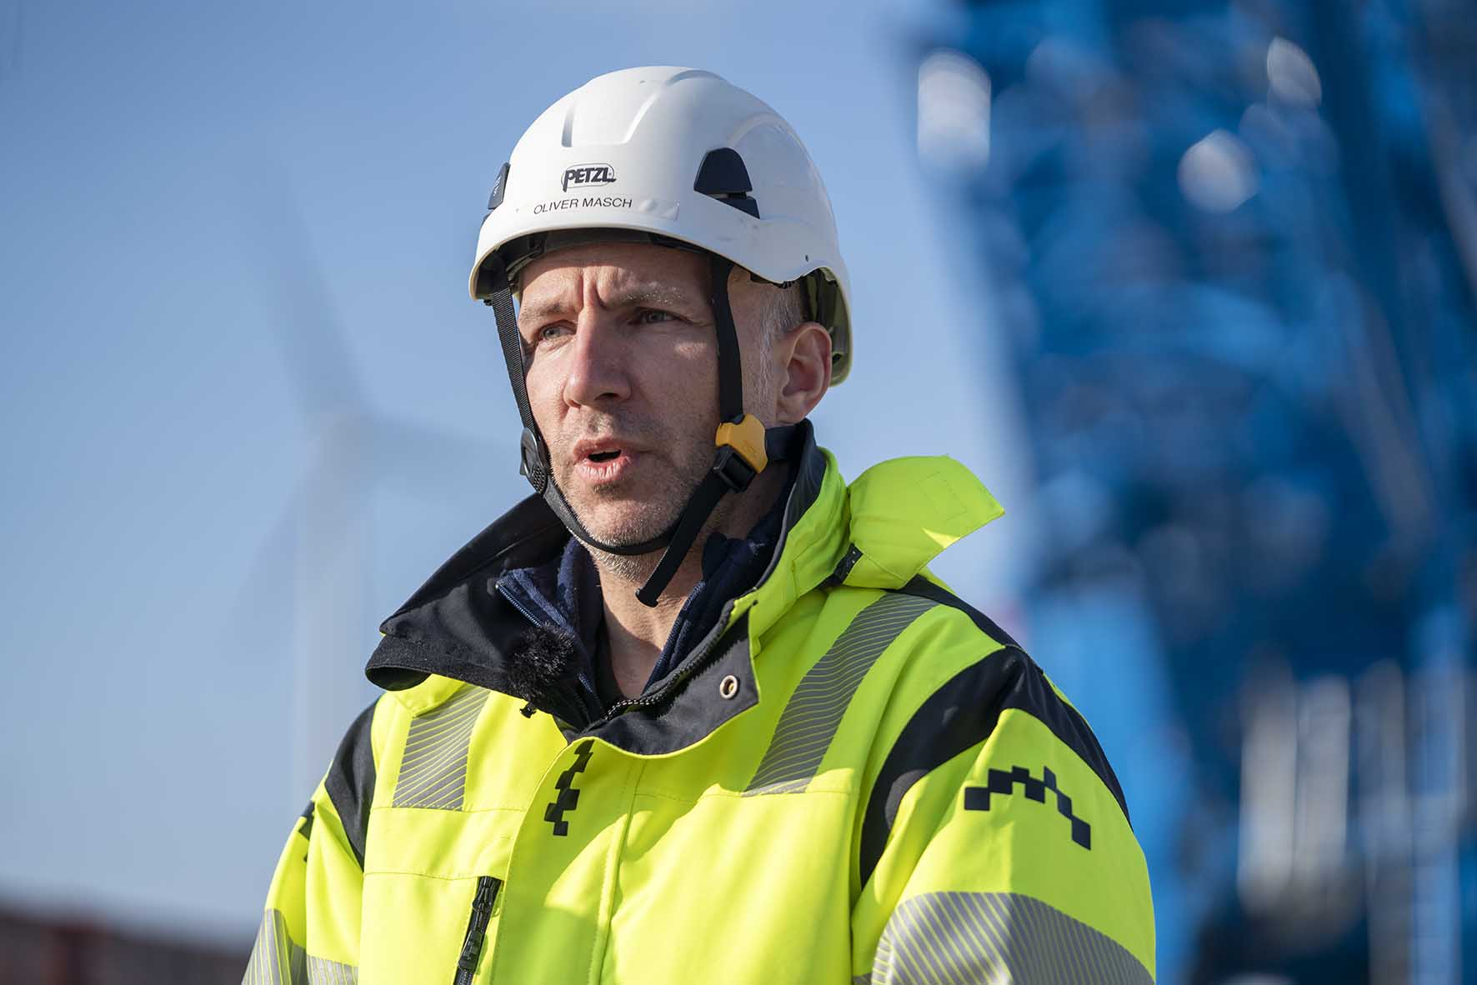
liebherr-lr11000-felbermayr-5.jpg
Kran-Geschwindigkeit zählt bei kurzen Zeitfenstern: Für Oliver Masch, Gesamtprojektleiter von Enercon, ist die schnelle Arbeitsgeschwindigkeit des LR 11000 mit V-Frame und VarioTray entscheidend.

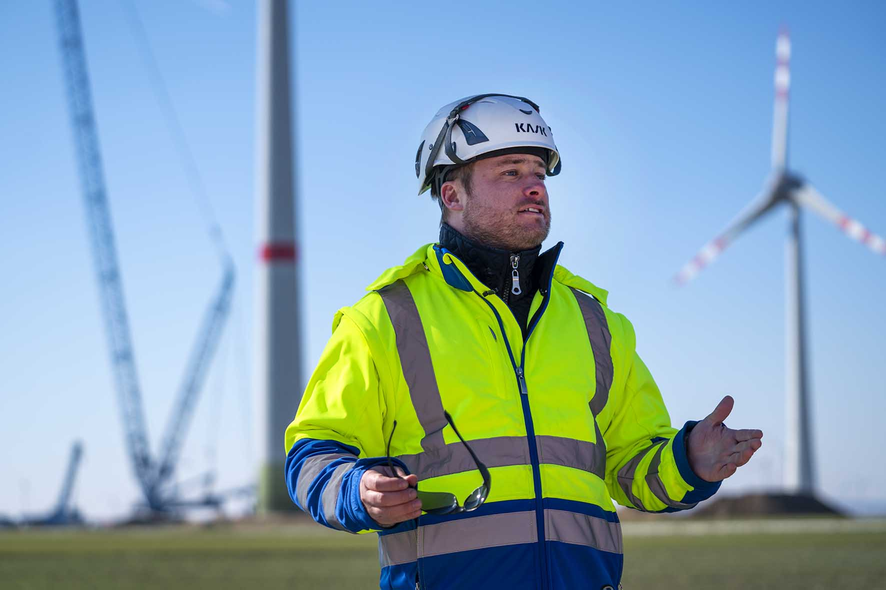
liebherr-lr11000-felbermayr-6.jpg
Routinier: Jan Kürner, Supervisor bei Felbermayr hat den ersten LR 11000 des Konzerns lange Zeit selbst gesteuert.

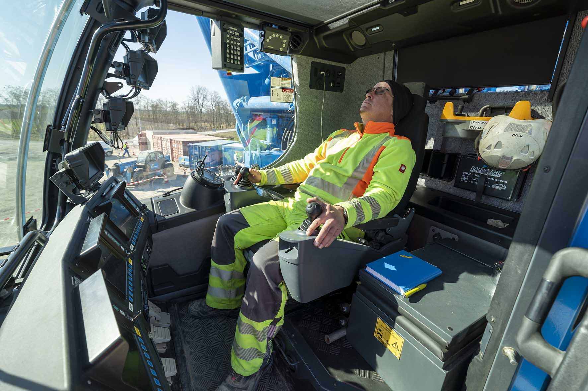
liebherr-lr11000-felbermayr-7.jpg
„Der V-Frame ist tipp-top“: Gernold Mailänder sitzt seit fast einem Jahr in der Fahrerkabine des firmenblau lackierten Raupenkrans.

Ansprechpartner
Wolfgang Beringer
Marketing and Communication
Telefon: +49 7391/502 - 3663
E-Mail: wolfgang.beringer@liebherr.com
Veröffentlicht von
Liebherr-Werk Ehingen GmbH
Ehingen (Donau) / Deutschland
www.liebherr.com

